12/23(日) 開催 注連縄づくり 申込書
申込締切11月27日（火）
いずれかにチェックを入れてください。（両方の参加はできません）
□午前の部10:00～12:00 □午後の部13:30～15:30

ふりがな  氏名 |  | 年 齢
住所 | 〒
電話番号
Ｆaxまたは
Ｅメールアドレス

※講座名、氏名、年齢、郵便番号、住所、電話番号、Fax番号またはEメールアドレスを明記のうえ
郵便、Fax、Eメールのいずれかで、三重県環境学習情報センターへお申し込みください。
申込書はHPからダウンロードできます。
※個人情報は、適切に管理し三重県環境学習情報センターからの通信以外には使用しません。
※参加確定者には12月10日までに郵便で受講案内を送付します。
※お申し込みから3日以内に受付の連絡がない場合は、お手数ですがお問い合せください。

【会場案内】
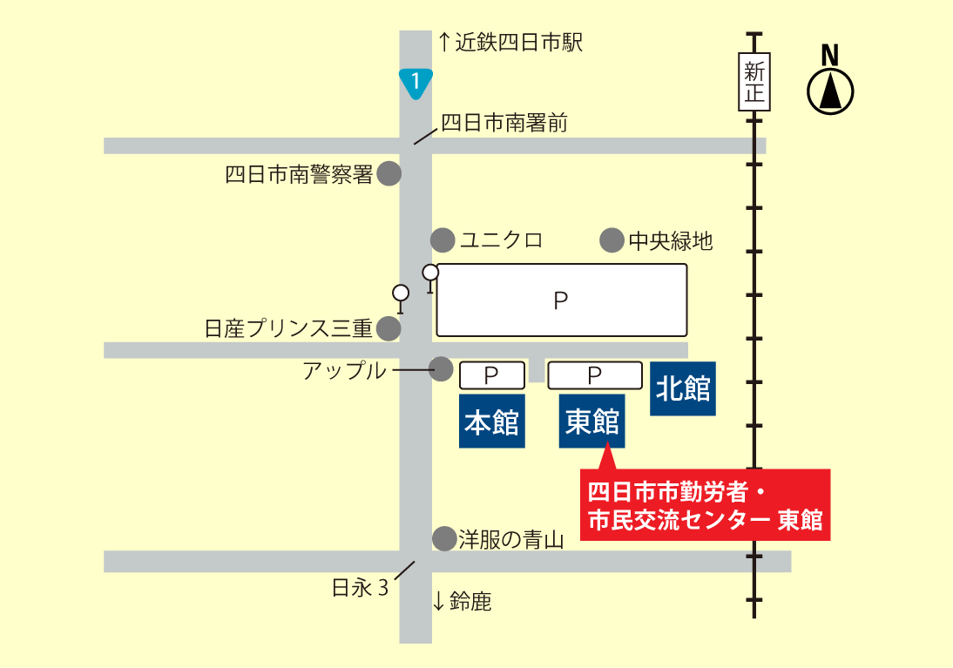
四日市市勤労者・市民交流センター
近鉄四日市駅 西口１番のりば三重交通バス
「笹川団地」行き等
「中央緑地公園前」下車徒歩約1分。

